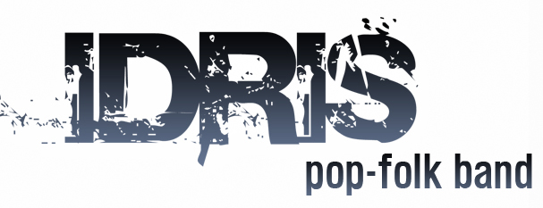

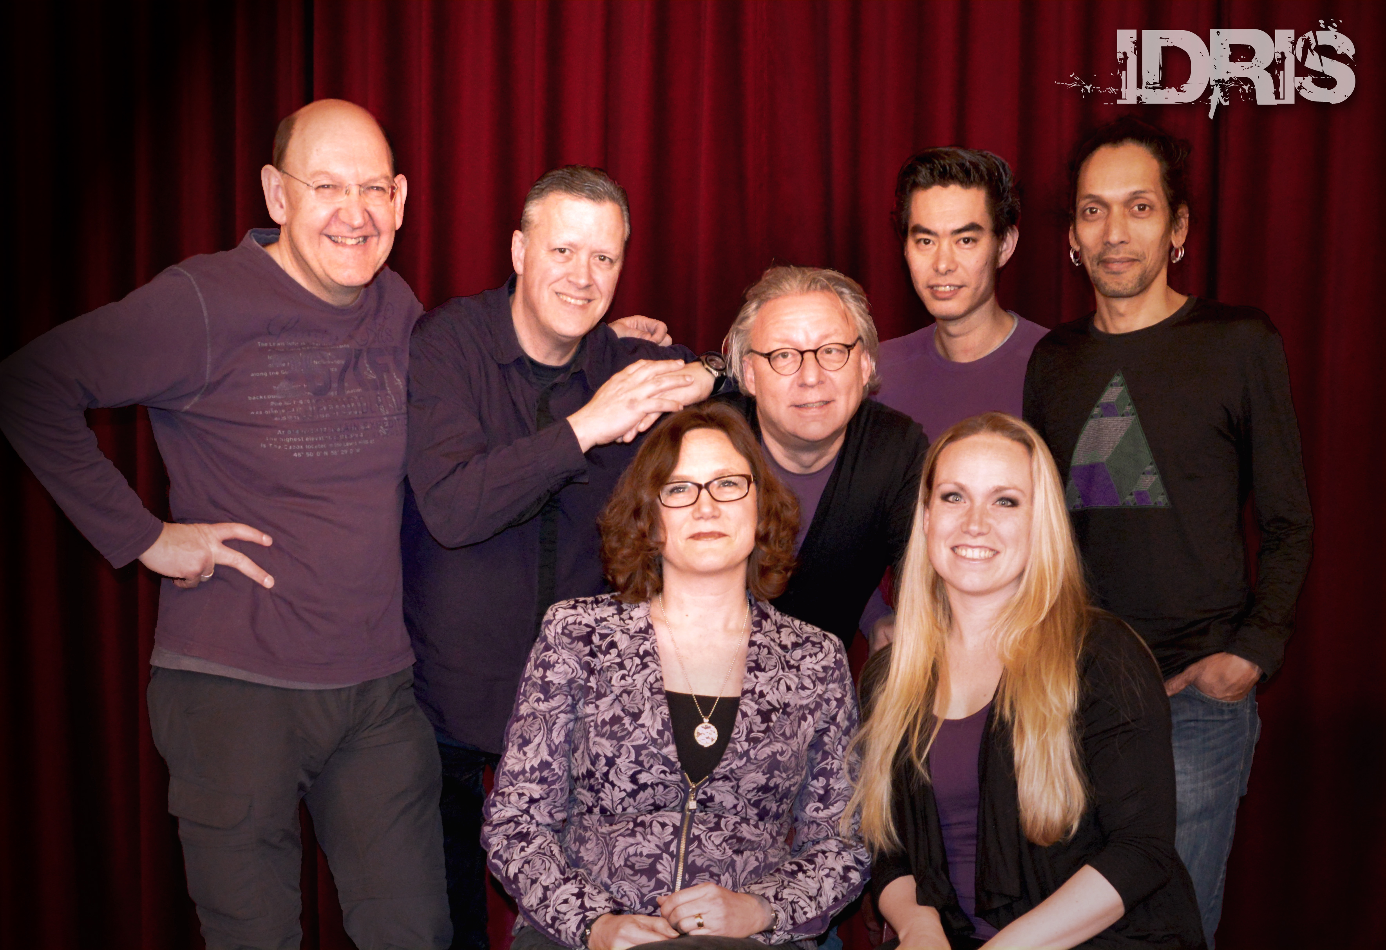
IDRIS heeft een sound die je nergens in popland hoort: sferisch en levendig, eigenzinnig en gedragen, met frisse dansnummers én prachtige ballads.

IDRIS maakt popmuziek met folk-invloeden, gespeeld op didgeridoo, fluit, dwarsfluit, low-whistle, viool en percussie, naast de standaard bandformatie en twee zangeressen.

Idris staat voor uitsluitend eigen werk waarin alle muzikanten hun eigen roots kwijt kunnen (van progressieve rock tot klassieke muziek). Dat betekent verrassende samenzang, pakkend viool- en fluitspel, opzwepende drums en bas, lyrische gitaargeluiden en een exotische didgeridoo.

IDRIS - fusion van Pop en Folk

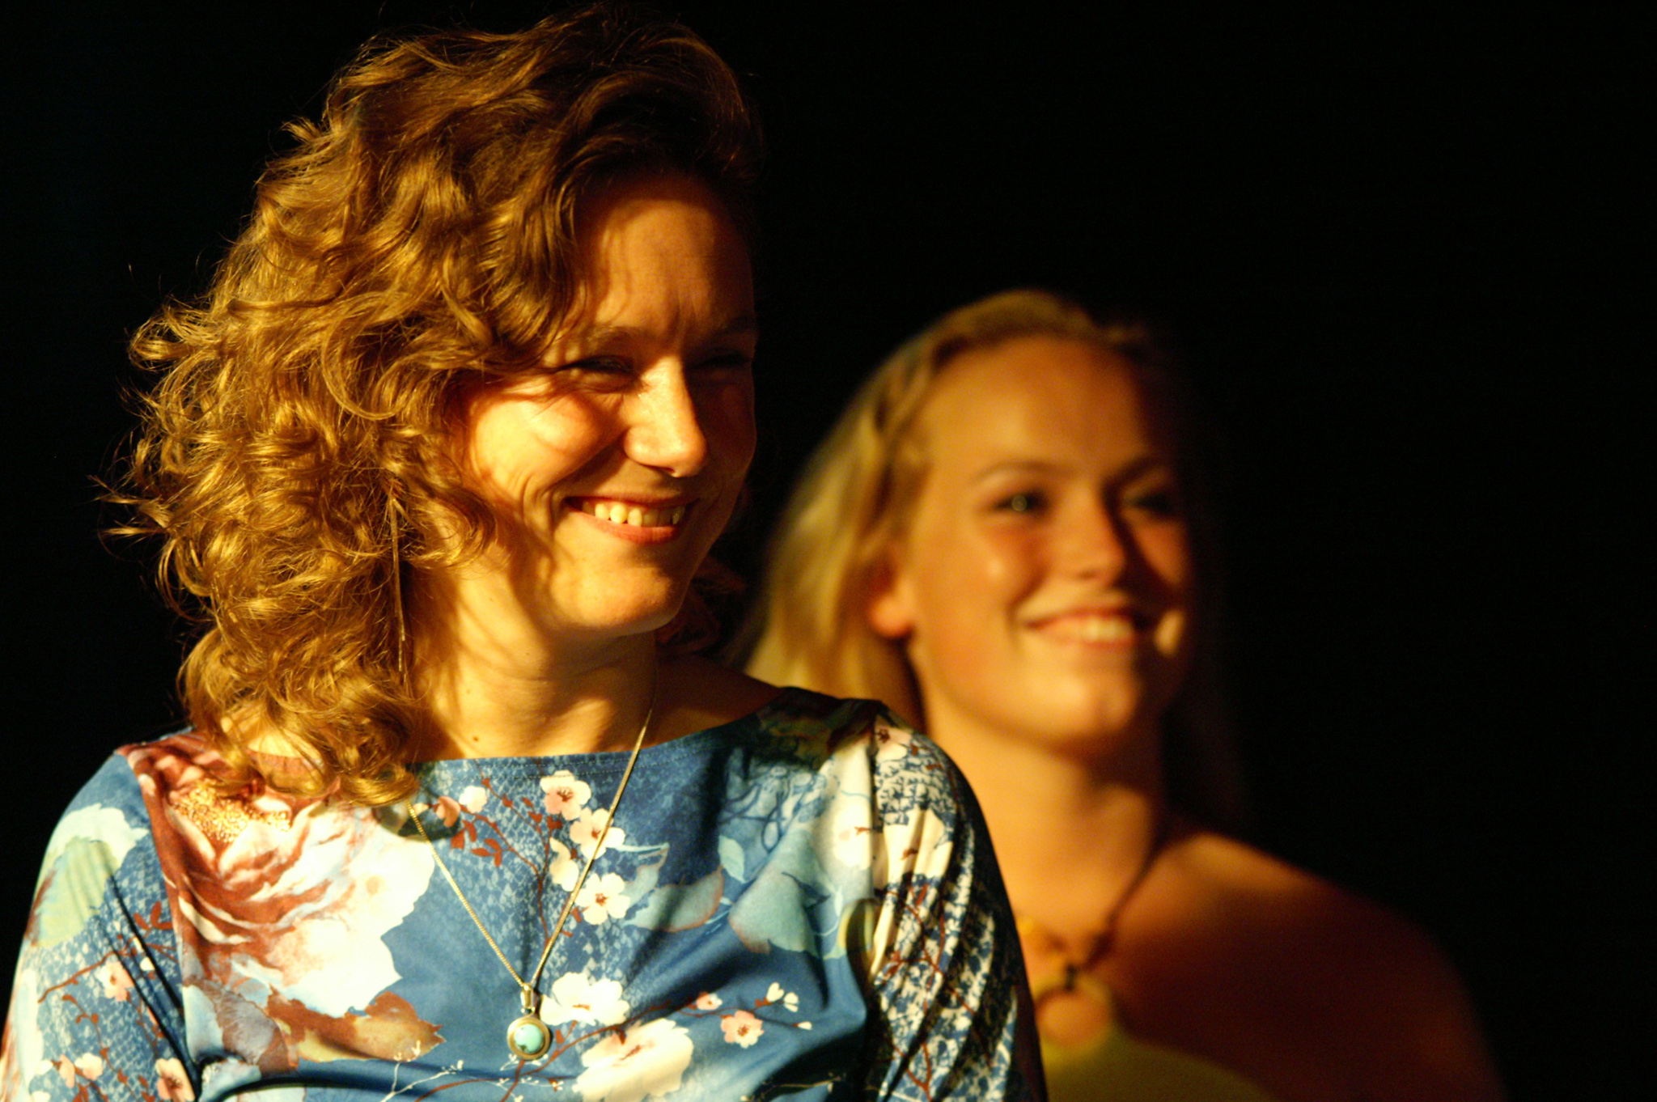
De zeven muzikanten van Idris hebben ieder hun eigen pluimage en achtergrond. Zo zingt Noortje ook in de progressieve rockband In-Tension. Violist Masaki speelt in tango-gezelschap Tango de Barrio. Rinie Huigen heeft een achtergrond variërend van progressieve rockmuziek tot melodieuze popmuziek. Drummer Marc heeft gespeeld in Nederland en Vlaanderen met diverse acts en popbands waaronder IR!S. Didgeridoospeler Roland speelde met Australische top didgespelers en geeft didgeworkshops.

Al deze invloeden vermengen zich in Idris tot een sfeer en klank die moeilijk in woorden is te omschrijven. Die kun je alleen maar ervaren, voelen, horen en zien.

IDRIS is: |  |  |  | 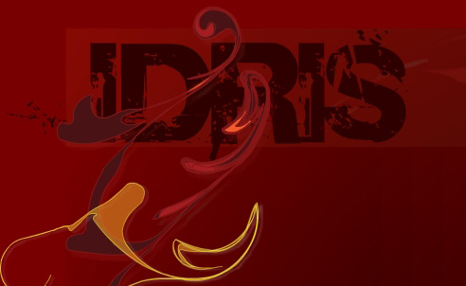
Noortje van de Voort | : | zang
Judith van der Valk | : | zang, fluit, blokfluit, low-whistle
Masaki Shimakawa | : | viool
Roland Mathijssen | : | didgeridoo, percussie, bodhran |  | Info / Boekingen
Rinie Huigen | : | gitaar |  | Info / Boekingen
Endy Kasanardjo | : | basgitaar |  | Info: www.idris-music.nl
Marc Rosiers | : | drums, zang, percussie |  | Boekingen: info@idris-music.nl
Tjeu Horsch | : | geluidstechniek |  |  : 0848 – 321 235

IDRIS
Zondagmiddag 1 mei komt de nieuwe CD uit van de Brabantse band IDRIS.
Net als de bandnaam Idris, Keltisch voor "vurig", is ook de titel van deze CD vurig en draagt de naam Beacon (lichtbaken). De eerste opnames werden ruim drie jaar geleden gestart bij producer Caspar Falke (Silvox Studio) waarna al gauw een onzekere tijd aanbrak voor de band. Eén bandlid werd zeer ernstig ziek en lange tijd bleef onduidelijk of zij terug kon komen. Ondanks alle onzekerheid bleef men gaan voor de gezamenlijke passie voor muziek en het zicht op een nieuwe CD. Dit vormde het baken waar de bandleden zich al die tijd op konden richten. En zo konden ook de opnames blijven doorgaan, zij het verspreid over drie jaar. En 1 mei 2016 zal Beacon dan eindelijk het levenslicht zien!
Het proces dat de band de afgelopen periode heeft doorgemaakt is terug te horen door de hele CD. De nummers, die allemaal door de band zelf zijn geschreven, gaan over allerlei ervaringen en situaties uit het leven. Van hartverwarmende herinneringen tot het alledaagse, van verwondering en hoop, tot loslaten en vertrouwen houden.
Nog steeds met een vurige drive om eigen en eigenzinnige muziek te maken brengt IDRIS nu met trots haar nieuwe, vijfde, CD uit. Muziek die door sommigen als Iers of folky wordt omgeschreven, maar in feite een eigenwijze mix is die ontstaat door de diverse muzikale achtergronden van alle bandleden.
De zeven muzikanten van IDRIS zou je niet zo direct bij elkaar verwachten. De combinatie van didgeridoo, viool en fluit ligt bijvoorbeeld niet echt voor de hand. Behalve een niet alledaagse bezetting hebben de leden van IDRIS ook een uiteenlopende muzikale achtergrond, van tango-violist en pop-gitarist tot drum 'n bass adept. De verbindende factor is de muzikale chemie. IDRIS brengt een verrassende combinatie van stijlen, variërend van pop tot folk en van gipsy tot funk. IDRIS verpakt emotie in breekbare songs of uptempo grooves, met meerstemmige zang die je bij de keel grijpt, met melancholische vioolpartijen, of met stoere fluitsolo’s.

De vaste bezetting van IDRIS bestaat uit Noor van de Voort, Rinie Huigen, Judith van der Valk, Endy Kasanardjo, Masaki Shimakawa (op de CD speelt Cora van den Berg op viool), Roland Mathijssen en Marc Rosiers. De opnames vonden plaats in de Silvox Studio bij Caspar Falke. Deels omdat de muzikanten allemaal een full time baan hebben, maar vooral door de ernstige ziekte van een bandlid, is de CD in etappes opgenomen. De eerste opname was begin 2013. De laatste ruim drie jaar later. Caspar houdt van een natuurlijk geluid waarbij intentie en drive belangrijker zijn dan perfectie. Dat die aanpak werkt blijkt uit het resultaat: een album dat de luisteraar aangrijpt en boeit.
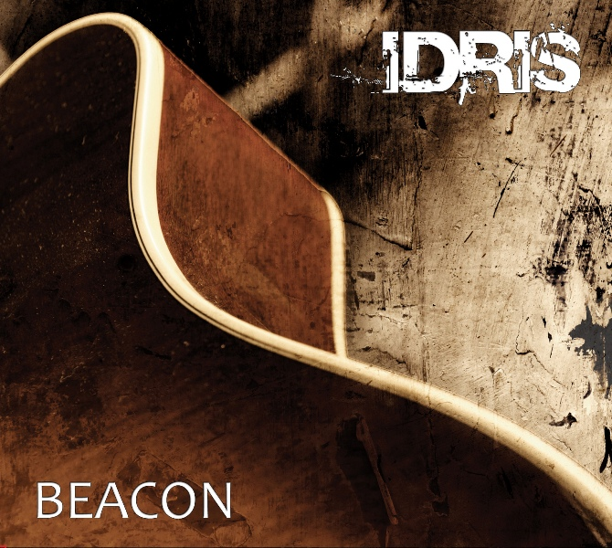

Meer informatie op www.idrismuziek.nl

Niet voor publicatie:
Voor meer informatie kunt u contact opnemen met Roland Mathijssen:
roland@idris-music.nl of 06-26168638

